Веселые игры.

Упражнение «Какого цвета твоё настроение?»

Упражнение «Что исчезло?» 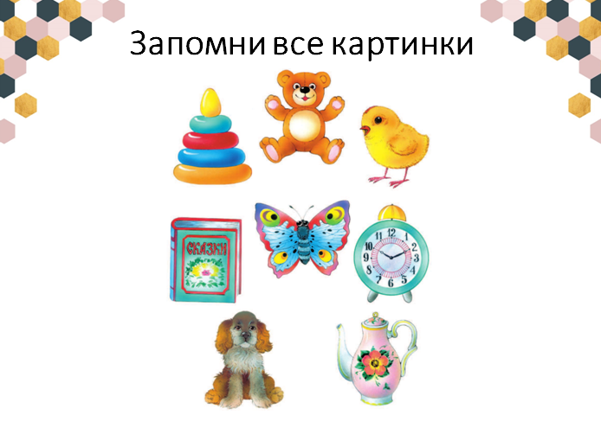
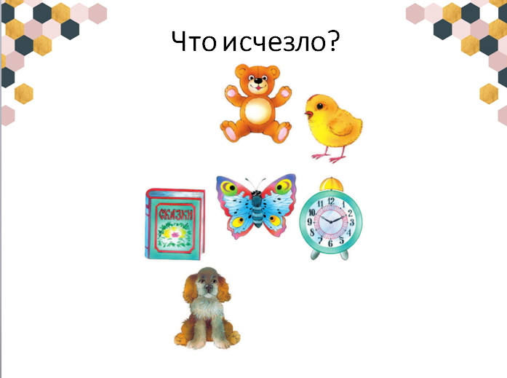

Физкультминутка на части тела
Инна потеряла нос.
Между щёк он раньше рос.
А теперь совсем пропал,
В ухо, может быть, попал?
Может, скрылся в волосах?
Или поискать в глазах?
Он спускался по дорожке
И застрял на подбородке?
Переехал на живот
Или провалился в рот?
Подними-ка локоток,
Посмотри на ноготок…
Расхотел сопеть на месте
И сбежал с ногами вместе?
А, наверно, он залез
За ресницы, будто в лес!
Нет, смотрите на лицо –
Нос нашли в конце концов.
Просто спрятался в руке
Он у Инны в кулачке!
Флеш-игры
Расставить фигуры по заданию https://www.igraemsa.ru/igry-dlja-detej/igry-na-logiku-i-myshlenie/igra-cvetnye-figury
Пазлы https://www.igraemsa.ru/igry-dlja-detej/online-igry-dlja-malyshej/pazly-dlja-malyshej/prostoj-pazl-delfiny

